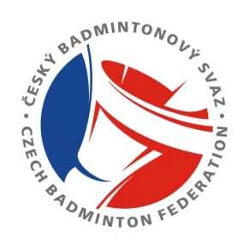

Seminář/doškolení pro trenéry badmintonu

Lektorská rada Českého badmintonového svazu pořádá seminář pro trenéry badmintonu v roce 2015

Seminář je určen zájemcům z řad trenérů na všech úrovních, pro držitele trenérských licencí III. a II. třídy, kteří potřebují svou licenci prodloužit, se uznává jako doškolení.

TERMÍN: 28. 9. 2015
MÍSTO: tělocvična SK Prosek Praha, Lovosická 559, Praha 9
ŠKOLITELÉ: Jacek Niedzwiedzki (Polsko), Martin Vokoun

PŘEDBĚŽNÝ ČASOVÝ HARMONOGRAM:
9.15 – 9.30 – registrace účastníků
9.30 – 11.30 – Polská cesta badmintonu (Jacek Niedzwiedzki)
- zkušenosti z rozvoje polského badmintonu díky čínským trenérům
- práce s hráči jako Kamila Augustyn, Robert Mateusiak, Nadiezda Kostiuczyk
- co z polské zkušenosti lze přenést do českého prostředí

12.30 – 15.00 – Atletická a silová příprava pro badminton (Martin Vokoun)
- jak dosáhnout dostatečného zpevnění a stability
- proč se nebát posilovny a cvičení s činkou
- jak cvičit výbušnost a rychlost potřebnou pro badminton

PŘIHLÁŠKY: nejpozději do pátku 25. 9. 2015
online www.czechbadminton/skoleni/trener

POPLATEK: 300,- Kč (hotově na místě)

ODHLÁŠKY a další informace:
Tomáš Krajča
Email: tomas@badmintoncoach.cz
Tel: 725 833 043

